**Министерство науки и высшего образования Российской Федерации**

федеральное государственное автономное образовательное учреждение высшего образования

**«НАЦИОНАЛЬНЫЙ ИССЛЕДОВАТЕЛЬСКИЙ УНИВЕРСИТЕТ ИТМО»**

**ОТЧЕТ**

по лабораторной работе

«Безопасность в путешествиях»

по дисциплине «Безопасность жизнедеятельности»

Автор: Гафурова Ф. Ф.

Факультет: ПИиКТ

Группа: P3120

Преподаватель: Черкасова М. О.

Санкт-Петербург 2024г.

**Выбранный вариант:** 19.*Велосипедное путешествие на выходные в Карелию.*

1. **Анализ района**

|  |  |
| --- | --- |
| Географическое положение | Республика Карелия – субъект РФ, расположена на северо-западе, является частью Северного экономического района.  Часовой пояс: UTC+3 (Московское время). |
| Социальное и политическое устройство | Государство: Российская Федерация  Валюта: Руна  Конституция Республики Карелия — основной закон, обладающий высшей юридической силой. В Республике Карелия Конституция была принята 30 мая 1978 года.  Население: русские – 82,2%, карелы – 7,4%, финны – 1,4%, вепсы – 0,6%. |
| Климат | Умеренно–континентальный, с признаками морского. Средняя температура зимних месяцев минус 13°С, летних - плюс 13°С.  Климатические показатели:  Средняя температура: января -8,0 °C; июле +16,4°C.  Средняя температура воды: января -14,1°C, августа 20,6°C  Среднегодовая влажность воздуха 78-84 %. |
| Туристские ресурсы | Основные показатели:   * Граничит с Финляндией; * Промышленность строительных материалов; * Озера Ладожское и Онежское; * Архитектурный и заповедный комплекс Кижский погост.   Места притяжения (туристского интереса):   * Горный парк «Рускеала» * Музей-заповедник «Кижи» * Валаамский монастырь * Водопад Кивач * Ладожское озеро * Онежское озеро * Ладожские шхеры * Национальный парк «Паанаярви» * Национальный парк «Водлозерский» * Национальный парк «Калевальский» * Онежские петроглифы * Беломорские петроглифы * Гора Воттоваара * Национальный музей Карелии * Музей изобразительных искусств Республики Карелия |
| Пассажирское сообщение | Основные показатели:   * На автомобиле; * На поезде; * На самолете. |
| Выбор сезона и сроков путешествия | При выборе сезона для путешествия на велосипеде в Карелию следует учитывать климатические особенности этого региона. Оптимальным временем для такого путешествия будет летний период, начиная с мая по сентябрь, когда климат умеренный и благоприятный для активного отдыха на велосипеде. В это время года вы сможете насладиться красивыми пейзажами, свежим воздухом и окунуться в уникальную природу Карелии. С учетом того, что Республика Карелия известна своими озерами и лесами, также важно запланировать маршрут и предусмотреть достаточное количество времени для отдыха и исследования окружающей природы.  **Сроками поездки выбираю: 18–30 мая.** |

1. **Модель поведения и обеспечение личной безопасности**

|  |  |
| --- | --- |
| Риски | 1. Погодные условия. 2. Дикие животные 3. Отсутствие инфраструктуры 4. Риск кражи или потери личных ценностей |
| Особенности поведения для обеспечения личной безопасности | 1. Важно следовать правилам походов и кемпинга, сохраняя чистоту и порядок на природных территориях. Это поможет избежать конфликтов с дикими животными и снизит риск возникновения природных бедствий.  2. Перед началом поездки необходимо хорошо изучить маршрут и убедиться, что у вас есть достаточное оборудование для безопасного передвижения. Не отклоняйтесь от плана и всегда оставляйте информацию о маршруте и времени возвращения.  3. Встречи с дикими животными могут быть опасны, поэтому важно знать, как вести себя в случае столкновения. Не приближайтесь к диким животным, не оставляйте еду и мусор на земле, и не позволяйте животным подбирать пищу из ваших рук.  4. Обеспечьте наличие средств связи, таких как мобильный телефон или трекер для экстренной связи. Также важно иметь карту и компас для ориентации в неизвестной местности. |

**Задание 3. Подбор пакета страхования**

Я планирую путешествие в Карелию, которая расположена на северо-западе России, и где медицинские услуги доступны по полису ОМС, а спасательные операции и эвакуация проводятся МЧС. Тем не менее, учитывая мои походы по лесам и ценный багаж, я считаю важным оформить страховой полис для путешественников.

Я выбрала страховую компанию «Cherehapa», так как они предоставляют нужные услуги за выгодную цену, а также есть возможность дистанционного оформления полиса. У них широкий ассортимент программ, подходящих под разные жизненные ситуации, высокая вероятность получения выплаты при наступлении страхового случая и расширенный список рисков, от которых можно защититься.

Скриншоты расчёта страхового полиса в сервисе «Cherehapa»:

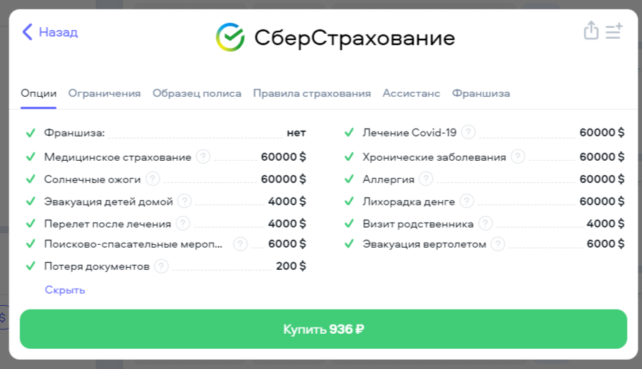  
  
При расчете пакета страхования были введены данные с учетом наших планов и максимальных рисков.

Из вышеприведенных скринов видно, что нам для активных походов по лесу подходит программа "СберСтрахование".

Итоговая стоимость составит: 936,00 руб.

**Задание 4. Чек-лист в путешествие**

|  |  |  |
| --- | --- | --- |
| **Чек** | **Наименование** | **Количество** |
|  | **Транспортировочное** |  |
| Значок "Галочка1" со сплошной заливкой | *Сумка для документов* | *1 шт* |
| Значок "Галочка1" со сплошной заливкой | *Рюкзак для походов* | *1 шт* |
| Значок "Галочка1" со сплошной заливкой | *Сумочка для прогулок* | *2 шт* |
|  | **Одежда/обувь** |  |
| Значок "Галочка1" со сплошной заливкой | *Футболки* | *5 шт* |
| Значок "Галочка1" со сплошной заливкой | *Шорты, велосипедки* | *4 шт* |
| Значок "Галочка1" со сплошной заливкой | *Кроссовки* | *2 пары* |
| Значок "Галочка1" со сплошной заливкой | *Платье* | *2 шт* |
| Значок "Галочка1" со сплошной заливкой | *Туфли* | *1 пара* |
|  | **Бивуачное снаряжение** |  |
| Значок "Галочка1" со сплошной заливкой | *Спальник* | *1 шт* |
| Значок "Галочка1" со сплошной заливкой | *Фонарь* | *1 шт* |
| Значок "Галочка1" со сплошной заливкой | *Палатка* | *1 шт* |
|  | **Документы** |  |
| Значок "Галочка1" со сплошной заливкой | *Страховой полис* | *1 шт* |
| Значок "Галочка1" со сплошной заливкой | *Паспорт* | *1 шт* |
| Значок "Галочка1" со сплошной заливкой | *Водительские права (на случай аренды машины)* | *1 шт* |
|  | **Гигиена** |  |
| Значок "Галочка1" со сплошной заливкой | *Зубная паста и щетка* | *по 1 шт* |
| Значок "Галочка1" со сплошной заливкой | *Влажные салфетки* | *2 уп* |
| Значок "Галочка1" со сплошной заливкой | *Расческа и базовый набор косметики* |  |
| Значок "Галочка1" со сплошной заливкой | *Туалетная бумага* | *1 уп* |
|  | **Специальное снаряжение** |  |
| Значок "Галочка1" со сплошной заливкой | *Термобелье* | *1 комплект* |
|  | **Гаджеты** |  |
| Значок "Галочка1" со сплошной заливкой | *Телефон* | *1 шт* |
| Значок "Галочка1" со сплошной заливкой | *Плейер* | *1 шт* |
| Значок "Галочка1" со сплошной заливкой | *Наушники* | *2 шт* |
|  | **Прочее** |  |
| Значок "Галочка1" со сплошной заливкой | *Столовые приборы* | *1 комплект* |
| Значок "Галочка1" со сплошной заливкой | *Книгу* | *1–2 шт* |
|  | **Аптечка** |  |
| Значок "Галочка1" со сплошной заливкой | *Бинты и пластыри* | *2 уп* |
| Значок "Галочка1" со сплошной заливкой | *Обезболивающее* | *1 уп* |
| Значок "Галочка1" со сплошной заливкой | *Перекись водорода* | *1 баночка* |
| Значок "Галочка1" со сплошной заливкой | *Средства от насекомых* | *1 баночка* |
| Значок "Галочка1" со сплошной заливкой | *Таблетки от аллергии* | *1 уп* |
| Значок "Галочка1" со сплошной заливкой | *Порошок от простуды* | *1 уп (10 шт)* |